"Le travail des marionnettes siciliennes"

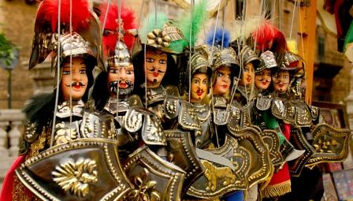

L'événement se tiendra à l'intérieur du Cine-Teatro Santa Barbara ouvert pour l'occasion. La manifestation a été organisée par « CentroStudiArtiVisive » et « Compagnia Thalìa » à 23 h 30
Un spectacle particulier qui va traiter la réinterprétation de la tragédie grecque "Les sept contre Thèbes" mis en scène à travers l'utilisation de marionnettes.

L'histoire racontée, à partir du fond de la famille descendant d'Œdipe, se concentrera sur la lutte entre les deux frères Polynice et Etéocle et l'absurdité de la violence qui finira par conduire à la chute d'un équilibre bien solidifié.

Le choix d'utiliser le travail des marionnettes comme moyen de représentation pour une tragédie classique reflète la volonté de démontrer sa contemporanéité.
Toujours, en mesure de raconter des événements de héros non seulement la chevalerie mais aussi les classiques, le travail des marionnettes est né comme une valve de l'éclatement du peuple, devenant ainsi dans le temps, un prétexte pour réfléchir à de nombreuses questions de nature humaine et sociale.

Pour accomplir la réalisation du spectacle le «CentroStudiArtiVisive », a réuni les compétences différentes mais complémentaires de trois professionnels dans le domaine des arts visuels : un architecte, un scénographe et un photographe en collaboration avec les marionnettes de Martino Rabuazzo, collectionneur, bâtisseur et amateur de marionnettes et responsable de préserver et de maintenir vivante cette tradition sicilienne.

La société est active dans le territoire Paternese et ses alentours. Pendant cette année elle est engagée dans une intense saison théâtrale qui va se passer de mai 2017 à février 2018.

